СОГЛАСОВАНО УТВЕРЖДАЮ
Начальник отдела культуры Директор МБУ КДЦ Администрации МР муниципального района
Мелеузовский район РБ Мелеузовский район РБ
____________Р.М.Гибадуллин ___________Л.Р.Ямилева

Положение Открытого районного конкурса
исполнителей башкирских песен
на приз Танзили Узянбаевой

- Организаторы конкурса
- Администрация муниципального района Мелеузовский район Республики Башкортостан;
- Отдел культуры Администрации муниципального района Мелеузовский район Республики Башкортостан;
- Муниципальное бюджетное учреждение«Культурно-досуговый центр» муниципального района Мелеузовский район Республики Башкортостан;

- Цели и задачи конкурса
Открытый районный конкурс исполнителей башкирской народной песни на приз Танзили Узянбаевой проводится в целях сохранения культурной самобытности народов Мелеузовского района. Пропаганда и развитие башкирского песенного творчества в Мелеузовском районе
Задачи конкурса:
- сохранение и развитие местных особенностей национальных культур и языков;
- совершенствование профессионального мастерства;
- выявление новых исполнителей башкирской народной песни;
- возрождение и широкое распространение национального вокального искусства;
- развитие и пропаганда национальной народной песни авторов исполнителей Мелеузовского района;

III. Условия и порядок проведения конкурса
Открытый районный конкурс исполнителей башкирской народной песни проводится 18 февраля 2023 года в МАУ «Городской Дворец культуры» по адресу: РБ, г.Мелеуз, ул.Ленина 123. Начало мероприятия в 10.00 часов.
В конкурсе принимают участие самодеятельные исполнители башкирской народной песни.
Исполнители подразделяются на три возрастные группы:
- от 7 до 13 лет;
- от 14 до 22 лет;
- от 23 и старше;
Кроме того, допускается участие в конкурсе профессиональных исполнителей в отдельной конкурсной категории.
Участники фестиваля должны подготовить два произведения:
Каждый участник конкурса должен исполнить 2 песни:
1.Сольное исполнение песни из репертуара Танзили Узянбаевой и Юлая Узянбаева (Приложение 1)
2. Исполнение народных вокальных произведений
Хронометраж каждого произведения не более 3,5минут.
Звуковые носители: диски CD, USBв формате MP3 или WAV;
Возможно сопровождение аккомпаниатора.
Минус песни можно отправить на почту meleuzkdc@mail.ru с пометкой «Конкурс Т.Узянбаевой» с названием вашего учреждения.

IV. Жюри конкурса
В состав жюри конкурса входят известные певцы, мастера искусств Республики Башкортостан, представители организаторов конкурса.
Критерии оценок:
- вокальные данные;
- исполнительское мастерство;
- индивидуальность исполнителя;
- сценическая культура;
- разнообразие и сложность репертуара;
- соответствие репертуара условиям конкурса;
Жюри имеет право: делить места, присуждать не все места, присуждать специальные призы, частично изменить регламент выступления участников.
Решение жюри, принимаемое большинством голосов, оформляется протоколом, является окончательным и пересмотру не подлежит.

V. Награждение победителей конкурса
Победителям конкурса присуждаются звание обладателя Гран-при, лауреатов (I, II, III степени), дипломантов с вручением дипломов и ценных подарков.

VI. Организационные вопросы
Заявки (Приложение2) высылаются на адрес оргкомитета по электронной почте или факсу (форма заявок прилагается) до 12 февраля 2023 года. Участники должны иметь при себе: паспорт, социальный номер и пенсионное страховое свидетельство. Начало регистрации участников конкурса в 9-00ч.

VII. Финансирование конкурса
Финансирование конкурса осуществляется за счет средств спонсоров и организаторов.
Организационный взнос за участие в конкурсе 500 рублей с человека. Реквизиты прилагаются.
Оплату расходов за проезд и питание участников конкурса производят направляющие организации.

VIII. Адрес оргкомитета

453851, РБ, г.Мелеуз, ул.Ленина 123, МБУ КДЦ МР Мелеузовский район тел/факс: 8(34764)3-36-00, электронный адрес: meleuzkdc@mail.ru

Приложение 1
Репертуар Т.Узянбаевой

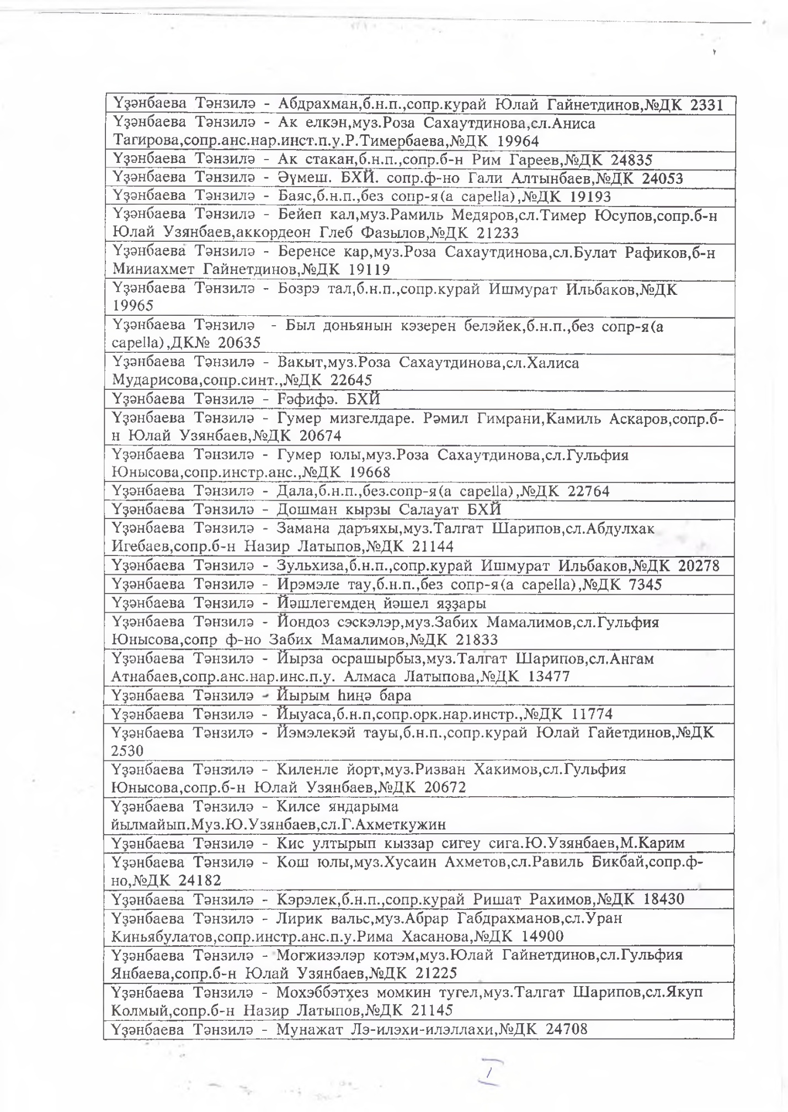

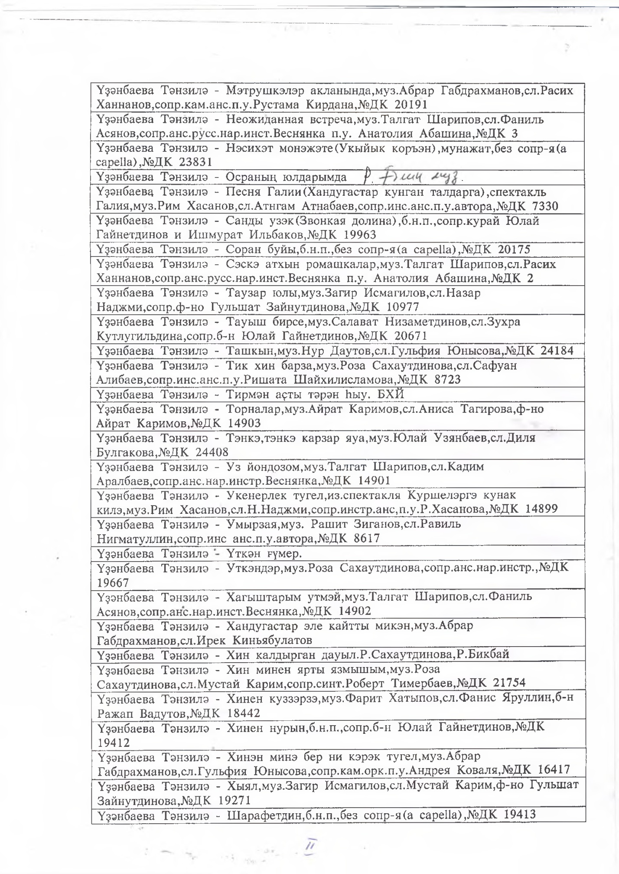

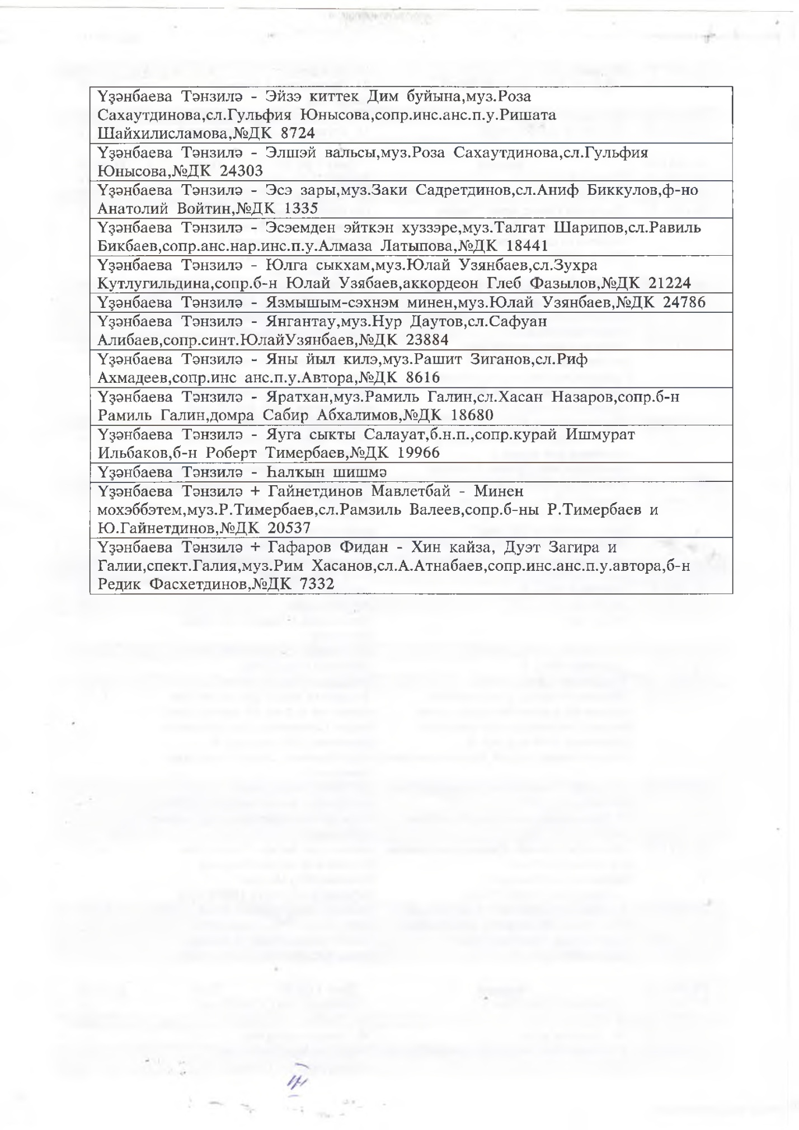

Приложение 2

Заявка участника
Открытого районного конкурса исполнителей
башкирской народной песни на приз Танзили Узянбаевой

ФИО исполнителя | Дата рождения | Ведомственная принадлежность  (домашний адрес) | Исполняемый репертуар | ФИО аккомпониатора | Контактные телефоны исполнителя  или руководителя | Снилс, ИНН, свидетельство о рождении

Карта партнера
МБУ КДЦ МР Мелеузовский район

Муниципальное бюджетное учреждение «Культурно-досуговый центр» муниципального района Мелеузовский район Республики Башкортостан
Юридический адрес | 453850, Республика Башкортостан, г. Мелеуз, ул. Ленина, д.123
ИНН | 0263017131
КПП | 026301001
Банковский счет | 40102810045370000067
Л/с | 20086320050
Наименование банка | Отделение – НБ Республика Башкортостан//УФК по Республике Башкортостан г. Уфа
БИК территориального органа ФК | 018073401
Казначейский счет | 03234643806410000100
ОГРН | 1150280028227
Наименование как получателя | УФК по Республике Башкортостан (ФУ администрации МР Мелеузовский район РБ – МБУ КДЦ МР Мелеузовский район Республики Башкортостан, л/с 20086320050 )
Коды статистики | ОКПО 32019998  ОКАТО 80425000000  ОКТМО 80641101001  ОКОГУ 4210007  ОКФС 14  ОКОПФ75403
Адрес электронной почты | meleuzkdc@mail.ru
Телефон | (34764)33600 (директор), 31130 (бухгалтерия)
Директор | Директор Ямилева Ляйсан Рашитовна (действует на основании Устава)
Главный бухгалтер | Бустубаева Алина Ринатовна
Адрес для отправки почтовой корреспонденции | 453850, Республика Башкортостан, г. Мелеуз, ул. Воровского, д. 4, каб. 113 (Бухгалтерия)

